Работа Ребрихинского школьного округа
На базе МБОУ «Ребрихинская СОШ» прошло очередное заседание школьного округа. Встречи в школе всегда носят практико-ориентированный характер. Так было и на прошедшем в марте семинаре – практикуме по теме «Воспитательные технологии в условиях реализации ФГОС», в котором приняли участие 27 педагогов из школ района.
Открыла работу округа директор школы Шрейдер Надежда Николаевна, которая рассказала собравшимся о работе коллектива школы по реализации ФГОС и пожелала участникам активной и продуктивной работы в ходе мероприятия.
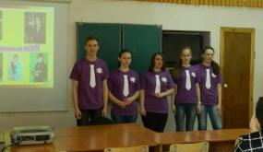
Ребята из школьной видеостудии «25-й кадр» и их руководитель Пасанова Светлана Викторовна, учитель физики, в начале работы округа представили гостям свою визитную карточку, а затем, на протяжении всего дня они работали вместе с собравшимся, чтобы к окончанию семинара представить гостям готовый продукт своей деятельности – видеоролик о мероприятии.
Об организации работы школы по воспитанию и социализации учащихся в условиях реализации ФГОС рассказала Карунина Лариса Валерьевна, заместитель директора школы по воспитательной работе. Она отметила важность в соблюдении преемственности при реализации программы духовно-нравственного развития и воспитания учащихся в начальной школе и программы воспитания и социализации в основном звене. Претерпевает значительные изменения и миссия классного руководителя. Воспитание выходит на первую позицию, в связи с этим изменяется и подходы в работе, сдвигаются приоритеты в сторону формирования личностных результатов. Приоритет отдается воспитанию гражданственности, патриотизма, а уже к нему подключается деятельность по формированию навыков здорового образа жизни, эстетическое и экологическое воспитание.
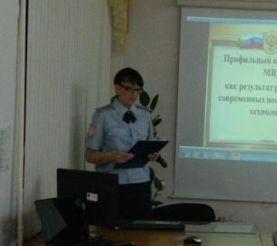
Результат реализации современных воспитательных технологий был представлен в выступлении классного руководителя профильного 10Б класса Копыловой Анны Дмитриевны. Для неё основная цель в работе с классом – воспитание нравственного гражданина и патриота. И главный фактор при этом, отмечает Анна Дмитриевна, заинтересованность классного руководителя и детей. Добиваться результата в работе ей помогает социальное проектирование. Через групповую работу над проектом идет сплочение ребят в малых группах и класса в целом.
На организации проектной деятельности с классным коллективом акцентировала внимание в своем выступлении и классный руководитель 6Г класса Щербакова Ольга Ивановна, которая познакомила участников семинара с разновидностью проектов и подробнее остановилась на проектах практико-ориентированных, которые они создают со своим классом. В начале, когда эта работа только начиналась, это были такие проекты, как «Пятерка для мамы», «Календарь», в котором были зафиксированы важные события из жизни класса. Затем появились проекты «История школьного портфеля», «История школьной парты», «История школьной формы». Сейчас ребята создают проекты «Мое портфолио», «Закладка», в планах создание проекта «Стоянка для велосипедов». И, хотя, для учителя темы создаваемых проектов хорошо знакомы, детям интересно над ними работать, так как для них они новые.
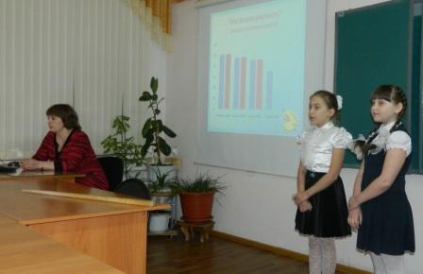
Щур Ольга Петровна, учитель начальных классов, рассказала, как формирует у детей интерес к проектной деятельности уже на начальном этапе обучения и развивает его на протяжении 4-х лет обучения в начальной школе. Наряду с этим на её занятиях внеурочной деятельности «Я – исследователь» и «Юный журналист» идет и развитие литературных способностей учащихся: дети учатся писать заметки, стихи, рассказы. Результатом коллективной проектной деятельности является выпуск классной газеты «Супер класс».
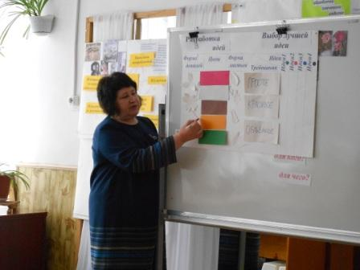
В рамках практической деятельности на семинаре был представлен опыт педагогов школы по разным направлениям. Гости могли посетить мастер-класс с использованием системно-деятельностного подхода по решению творческих задач в рамках внеурочной деятельности, представленный учителем технологии Рудометовой Людмилой Ивановной, на котором для рассмотрения темы участникам была предложена деятельность по выполнению проекта через решение творческой задачи. В ходе работы была спланирована деятельность по решению задачи изготовления цветка из ткани фоамиран, и по выработанному плану группы пришли к ожидаемому результату.
Одним из направлений в реализации школьной образовательной программы в рамках ФГОС ООО является организация коррекционной работы с детьми. Те участники семинара, кто посетил групповое коррекционное занятие, проведенное педагогом-психологом Егоровой Еленой Александровной, смогли убедиться в том, сто для того, чтобы осуществлять эту работу, необязательно иметь штатного педагога-психолога, работу с детьми с особыми образовательными потребностями могут вести и педагоги школы.
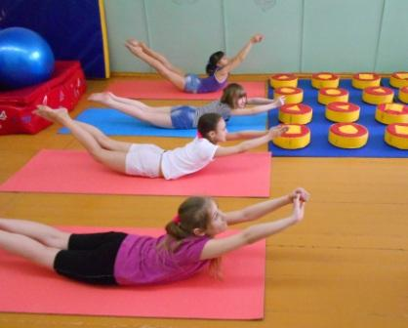
На коррекцию здоровья школьников было направлено групповое занятие ЛФК с учащимися 5 классов, которое прошло в кабинете здоровья под руководством учителя физкультуры Щербинина Леонида Павловича. В ходе занятия детьми выполнялись упражнения на коррекцию осанки, развитие координации, общее оздоровление организма. По окончании коррекционного занятия и ЛФК вместе с учителем валеологии Граковой Ниной Николаевной гости прошли сеанс релаксации в сенсорной комнате, оборудованной в рамках программы «Доступная среда». Здесь же они познакомились с организацией таких сеансов для учащихся школы.
Занятие внеурочной деятельности «Волшебный мир эмоций и красок» погрузило присутствующих в атмосферу творчества, которую создала для детей учитель начальных классов Попова Марина Викторовна. В ходе занятия разговор шел о многообразии цветов, весенних красок, настроении. Результатом работы стала созданная детьми из разных элементов цветочная поляна.
Завершающим этапом работы округа стало представление продукта исследовательской деятельности - защита проектов учащимися начальных классов. Юные исследователи выдвигали гипотезы, подтверждали их в ходе защиты и делали выводы, подтвердились их ожидания или нет. И, хотя, ребята немного волновались, уверенно отвечали на вопросы.
По окончанию семинара видеостудия «25-й кадр» представила участникам мероприятия видеоматериал о работе округа. Присутствующие отметили необходимость проведения таких встреч, на которых можно получить конкретные практические навыки по разным направлениям деятельности.
Заместитель директора
по учебно-воспитательной работе
Елена Викторовна Чайникова

